桃園市立觀音國民中學 107學年度第1學期第2次定期考九年級社會科題目卷
班級：________ 座號：________ 姓名：________
※題目卷共4頁，50題。請用2B鉛筆劃記答案卡。每題兩分。

地理
- 東歐國家加入歐盟，吸引西歐各國或其他外商到此區投資。請問：東歐最主要的優勢條件為何？
(A)技術先進 (B)交通便利
(C)工資低廉 (D)資金豐厚
- 「它」提供冰島88％的家庭天然暖氣來源，全冰島總電力的需求也有一半以上是由「它」所供給，也促使該國煉鋁業發達。請問：上述的「它」，最可能是指下列何者？
(A)暖流 (B)石油
(C)風力 (D)地熱
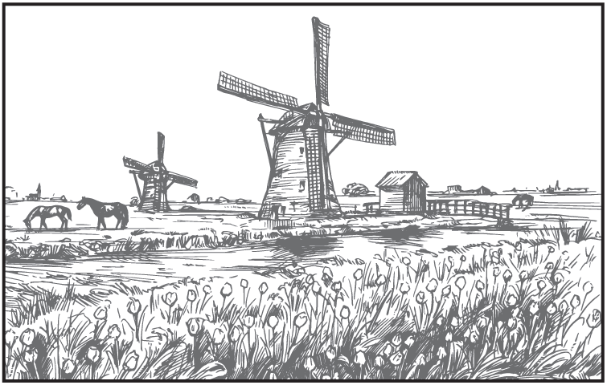
- 下圖為荷蘭傳統風車，為該國的象徵，主要用來抽水及發電，與鬱金香和木鞋齊名為「荷蘭三寶」。請問：荷蘭風車葉面應朝向何方，才可產生最佳的風力動能？
(A)東方
(B)西方
(C)南方
(D)北方

- 下列關於歐洲各國別稱的介紹，哪項是錯誤的？ (A)荷蘭─「低地國」
(B)瑞士─「世界公園」
(C)芬蘭─「峽灣王國」
(D)丹麥─「歐洲牧場」
- 位在阿爾卑斯山區的瑞士，在工業發展上以精密工業為主，如：鐘錶業、製藥業等。請問：瑞士發展精密工業的考量最可能是下列何者？
(A)交通不便 (B)礦產豐富
(C)技術落後 (D)民族複雜
- 「□河是歐洲第一長河，其末端注入裏海，自開鑿運河連接頓河後，可通往黑海，因此目前是俄羅斯航運最興盛的河川。」請問：上文□應填入何者？
(A)窩瓦河 (B)鄂畢河
(C)葉尼塞河 (D)勒那河
- 北歐地區的湖泊眾多，芬蘭甚至有『千湖國』的稱號。請問：該地區的湖泊最主要是由何種作用所造成的？
(A)斷層作用 (B)冰河侵蝕
(C)風力侵蝕 (D)冰河堆積
- 西歐的英國、荷蘭；北歐的挪威、丹麥，近年皆以開發☆的油氣資源收入，投入高科技產業的發展。請問：☆應填入下列何選項？
(A)北極海 (B)黑海
(C)地中海 (D)北海
- 「該國全境地勢平坦且有肥沃黑土分布，加上聶伯河流經，因此農業發達，有『歐洲糧倉』之稱。」請問：上述所指的國家為何？
(A)捷克 (B)波蘭
(C)烏克蘭 (D)俄羅斯
- 「北歐各國社會福利制度完善，號稱『從搖籃到墳墓』全程照顧。」請問：這些政策主要是配合下列哪一項措施才得以達成？
(A)鼓勵人民外移 (B)歐盟提供補助
(C)禁止外國移民 (D)課徵高所得稅
- 西伯利亞與北歐兩者的緯度相同，但西伯利亞的氣候「乾冷」，而北歐的氣候「溼冷」。請問：北歐主要是受到哪一因素的影響，年降水量較為豐富？
(A)鄰近本初經線
(B)沿海有寒流經過
(C)面迎大西洋，西風吹拂
(D)副熱帶高壓籠罩
- 石灰岩地形又稱為喀斯特地形，是因為最早進行有系統的研究地點在喀斯特地區，其位置大約在下圖
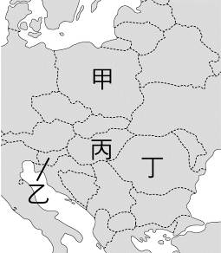
何處？
(A)甲
(B)乙
(C)丙
(D)丁

- 往來英國與法國除了海運與空運外，還可選擇搭乘歐洲之星列車，穿越英法海底隧道，大幅縮短兩國之間的時空距離。請問：英法海底隧道是穿越哪個海峽？
(A)直布羅陀海峽 (B)英吉利海峽
(C)松德海峽 (D)麻六甲海峽
下圖為俄羅斯簡圖。請回答第14-15題：
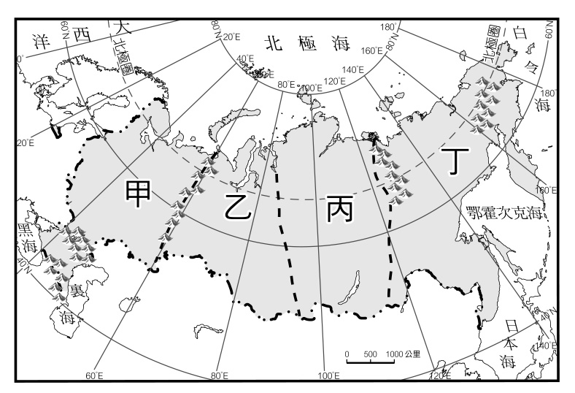

- 圖中「丁」區是俄羅斯多火山、地震分布的區域。請問：造成此現象的原因與下列何者關係最密切？
(A)位板塊接觸帶 (B)海陸性質差異
(C)暖流經過 (D)寒流經過
- 俄羅斯的人口及都市主要集中在上圖哪一個區域？
(A)甲 (B)乙
(C)丙 (D)丁
東歐重要河道之一的多瑙河，發源於德國黑森林地區，流經奧地利、斯洛伐克、匈牙利、羅馬尼亞、保加利亞、摩爾多瓦和烏克蘭等十個國家，是全世界流經國家數最多的河流。請回答16-17題：

- 多瑙河與萊因河是歐洲最重要的兩條河流，然而多
瑙河雖然河流長度較長，航運價值卻不如萊因河來得高。請問：這應是多瑙河哪項缺點導致的結果？
(A)冬季易結冰 (B)出口方向不佳
(C)水量季節變化大 (D)洪患頻繁
- 承上題，為了改善此問題，多瑙河目前以☆運河和萊因河的上游連接，因此向西可通北海，連絡大西洋。請問：☆應該填入哪一個運河？
(A)中央大運河 (B)京杭大運河
(C)巴拿馬運河 (D)美因運河

歷史
- 日耳曼人南遷後，在建立的許多國家中，以繼承西羅馬帝國自居，積極推廣基督教、使用拉丁文，實力最強、成就最大的是位於附圖中哪一區？
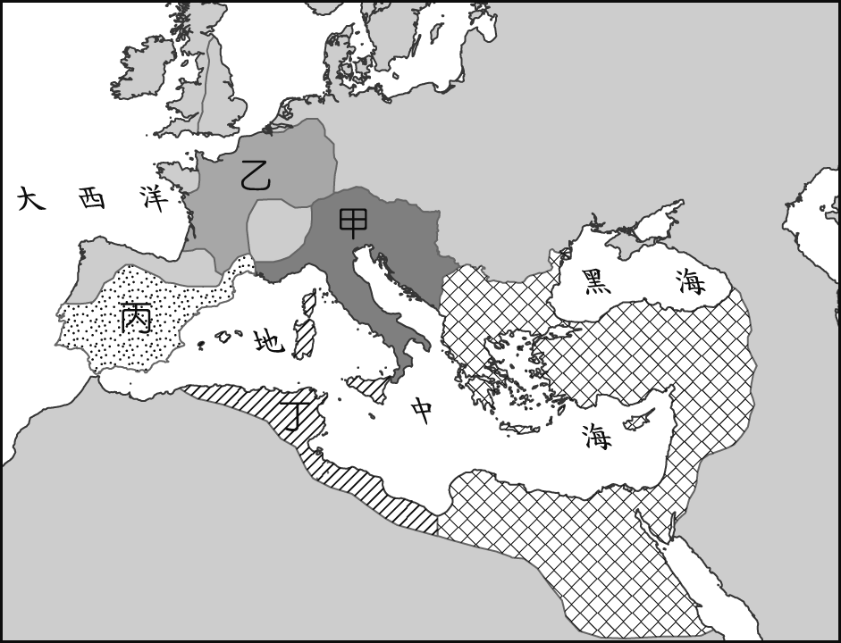
(Ａ)甲 (Ｂ)乙 (Ｃ)丙 (Ｄ)丁。
- 美美看過一篇分析小說《哈利波特》裡面血緣關係的文章，提到作者根據人物頭髮的顏色象徵英國原住民與外來者民族，以書中主角馬份家族來說，金頭髮代表他們家族是西元 5 世紀時不列顛地區最大規模的入侵者，這個入侵者是哪一民族？
(Ａ)盎格魯撒克遜人 (Ｂ)汪達爾人
(Ｃ)法蘭克人 (Ｄ)東哥德人。
- 歷史學者在探討中世紀歐洲的某種經濟制度，並列出此經濟制度的特點如下，認為該制度的出現是因為蠻族入侵，交通網絡及舊有制度被破壞。請問：歷史學者探討的制度應該為何？
(Ａ)莊園經濟 (Ｂ)城市經濟
(Ｃ)井田制度 (Ｄ)公社制度
1. 可自給自足，除少數礦產須交換獲得。
2. 為當時最基本的經濟生產單位。
3. 農奴共同生產。
4. 推行三田制以提高產量。
- 德國的不來梅有一座雕像，雕塑家根據史詩《羅蘭之歌》的主角羅蘭打造而成，羅蘭是查理曼大帝手下的十二名武士之一，他驍勇善戰，最後英勇戰鬥到最後一刻光榮死去。請問：《羅蘭之歌》創作背景應該是何時？
(Ａ)古希臘雅典 (Ｂ)中世紀西歐
(Ｃ)拜占庭帝國 (Ｄ)東羅馬帝國。
- 基督教的第一次大分裂，其實就是哪兩方勢力對抗的結果？
(Ａ)羅馬教宗與拜占庭皇帝
(Ｂ)拜占庭皇帝與法蘭克國王
(Ｃ)羅馬教宗與法蘭克國王
(Ｄ)拜占庭皇帝與阿拉伯人。
- 阿拉伯人曾將他們保存的古希臘、羅馬典籍譯作傳回歐洲，促進歐洲哪一項運動的興起？
(Ａ)宗教改革 (Ｂ)地理大發現
(Ｃ)科學革命 (Ｄ)文藝復興
- 小美配合歷史教學活動，讀了一本世界名著，書中內容有：「阿拉伯國王、波斯公主、勇敢的蘇丹王子、狡猾的強盜、邪惡的魔術師，以及巴格達富麗堂皇的宮殿等。」請問：她是配合哪一歷史主題的教學活動？
(Ａ)印度文化的興盛
(Ｂ)希臘與希臘化時代
(Ｃ)東羅馬帝國與拜占庭文化
(Ｄ)伊斯蘭教世界的發展。
- 十字軍東征是一場長達 200 年的戰爭，被伊斯蘭世界稱為「法蘭克人入侵」。請問：十字軍東征的起因為何？
(Ａ)前往耶路撒冷的基督徒經常受到穆斯林的阻撓 (Ｂ)羅馬人想重新建立地中海東西兩方的貿易路線
(Ｃ)拜占庭帝國飽受東方的阿拉伯人威脅與侵略 (Ｄ)西歐騎士希望獲得西亞地區的戰略物資。
- 文文在《義大利旅遊指南》中發現的中世紀時期帽業同業公會標誌，導遊解釋中世紀後期的歐洲商業活動逐漸發展，商人為了互助和保障權利，會組織一種自治團體來管理。請問：此種自治團體的名稱為何？
(Ａ)公行 (Ｂ) 商幫
(Ｃ)行會 (Ｄ)莊園。
- 聖興看到一本西方政治學的經典書籍內容有這麼一句話：「一個君王為了保住權位，必須要做到『為達目的，不擇手段』，並且明白何時該用，何時不該用。」請問：此書應為下列何者？
(Ａ)《神曲》 (Ｂ)《十日談》
(Ｃ)《君王論》 (Ｄ)《唐吉訶德》。
- 下列是怡君複習段考歷史時，讀到的兩段內容。請問：根據此內容可以得知怡君正在複習哪一個主題？
(Ａ)文藝復興：復古與創新的開展
(Ｂ)王權提高：伊比利半島的蛻變
(Ｃ)地理大發現：舊帝國主義的侵略
(Ｄ)宗教改革：基督教世界的第二次分裂。
資料一：伊莎貝拉一世與斐迪南二世的聯姻，代表統一之路已經不遠。
資料二：西元 1492 年，代表信仰羅馬公教的王國軍隊收復了伊斯蘭教教徒在半島上的最後一個重鎮──格瑞那達，結束了穆斯林在此地的榮光。
- 「英軍將貞德交付宗教法庭審判，誣為女巫……在盧昂的廣場處以火刑，貞德在烈焰中堅貞不屈，大義凜然，臨刑前高呼：『你們一定會受到懲罰……。』」就文中所言及你的歷史知識推論，下列何者說法正確？
(Ａ)這場戰爭是十字軍東征
(Ｂ)文中的時代正值十字軍東征時期
(Ｃ)這場戰爭最後的勝利者是英國
(Ｄ)戰後英國逐漸走向王權國家的道路。
- 西方的歷史由「地中海時代」變為「大西洋時代」，此轉變是由於哪一事件的發生？
(Ａ)日耳曼民族大遷徙
(Ｂ)伊斯蘭教勢力退出伊比利半島
(Ｃ)地理大發現
(Ｄ)英法百年戰爭。
- 西元 1492 年 10 月 12 日是哥倫布發現新大陸的日子，美國將這天訂為「哥倫布日」。每到這天，各地多有慶祝活動，但在活動進行時，也常有許多印第安人抗議。請根據你對歷史的認識，推斷印第安人抗議的主要原因為何？
(Ａ)首先發現新大陸的應該是亞美利哥
(Ｂ)哥倫布為美洲原住民帶來了人口劇減的災難 (Ｃ)哥倫布使得中南美洲淪為葡萄牙殖民地
(Ｄ)印第安人發展出的馬雅文明因此被摧毀。
- 敏敏在整理新教派的資料如下表，他有哪一項寫錯了？
(Ａ)路德教派 (Ｂ)喀爾文教派
(Ｃ)英國國教派 (Ｄ)耶穌會。
 | 發起人 | 主張 | 所屬派別
路德教派 | 馬丁路德 | 閱讀聖  經即可和上帝溝通 | 新教
喀爾文教派 | 喀爾文 | 預選說 | 新教
英國國教派 | 亨利八世 | 英王兼任教會領袖 | 新教
耶穌會 | 羅耀拉 | 重申  安貧守貞 | 新教
- 君君想進一步了解被稱為是「中國使徒」的利瑪竇，尤其是利瑪竇身為傳教士被派到中國來傳教的背景，更讓君君對這個宗教感到好奇。請問：下列關於利瑪竇所屬的宗教，何者敘述正確？
(Ａ)認為信徒努力工作、有所成就是上帝的榮耀 (Ｂ)清末來臺灣傳教的馬偕也同樣屬其教派
(Ｃ)重視教士的紀律與素質，重振羅馬公教聲望，也替羅馬公教爭取到不少信徒
(Ｄ)認為每一個人只需要憑藉著信仰，就可以直接與上帝溝通。
公民
- 凜冬將至，資華想到溫暖的墾丁旅遊，於是上網搜尋有關火車時刻表、名產店與住宿等資訊，最後以網路購票的方式預購火車票，並且預訂了一家民宿。根據上述內容判斷，下列哪一項屬於無形市場？
(A)火車站 (B) 購票網站
(C)民宿 (D)名產店。
- 下圖是經濟活動循環簡圖。江先生開了一家出版公司，他必須購買印刷機來印刷書籍、聘請員工來編輯書籍內容。上列畫底線的部分屬於圖中哪個環節？
(A)甲 (B)乙 (C)丙 (D)丁。
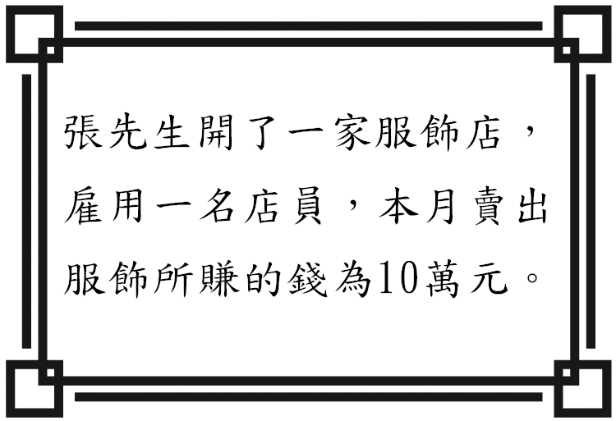
- 下圖是邱老師所舉的經濟活動例子，他請同學用此例子來說明經濟活動的循環。下列何人的說法正確？
(A)小邦：「張先生是商品市場的需求者。」
(B)小橋：「服飾店屬於生產要素市場。」
(C)小飛：「10萬元是張先生的所得。」
(D)小瓊：「店員屬於生產要素供給。」
- 近年來，臺東縣栽種杭菊的面積持續增加，每到杭菊盛開期，公路兩旁都可見到黃澄澄的花海，相當漂亮，不過農會人員提醒花農千萬不可盲目搶種，以免供需失衡。上述「供需失衡」主要是指何種情形？
(A)生產成本增加，利潤減少
(B)生產成本降低，利潤增加
(C)商品供給增加，需求減少，造成供過於求
(D)商品供給減少，需求增加，造成供不應求。
- 亞當斯密在《國富論》中提到：市場中有一隻「看不見的手」，可以使供給量、需求量調整得恰到好處，而產品的價格透過市場供需雙方共同決定。在臺灣，下列各項產品的價格，哪些由「看不見的手」決定？
(甲)換季時的服裝售價 (乙)通訊行的手機價格
(丙)水電的價格 (丁)最低基本工資
(A)甲乙 (B)乙丙 (C)丙丁 (D)甲丁。
- 民眾使用信用卡購物時，不需立即支付現金，因此易衍生過度消費而積欠卡債的問題。上述顯示信用卡具有哪項特性？
(A)可延後支付消費款項時間，但事後仍須以貨幣清償債務
(B)可以信用卡的形式把個人財富保存起來，供未來使用
(C)由政府以法令強制規定其價值，屬貨幣
(D)可以信用卡作為計算及清償債務的工具。
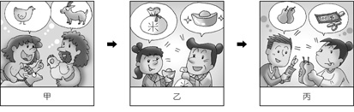
- 下圖是公民老師在課堂上展示的「貨幣的演進」圖卡。他請同學發表相關的看法，其中何者的說法錯誤？
(A)小慧：「甲的交易方式既耗時又費力。」 (B)小君：「乙的數量相當多，且無限度。」
(C)小岑：「丙是政府以法令強制規定其價值。」 (D)小眉：「貨幣的演進是從以物易物發展成商品貨幣，再發展出法定貨幣。」
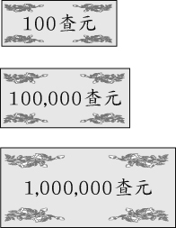
- 右圖為查查國在半年內先後發行的三種紙幣。請問：從紙幣發行面額的變化，可推知當時的經濟情形為何？
(A)市場上大部分產品的出售價格將會愈來愈高
(B)受預期心理影響，民眾會減少當時的消費支出 (C)同一面額紙幣所能購買的商品數量將會愈來愈多
(D)人民所擁有的貨幣不斷地增加，生活水準日益提升
- 關於「貨幣」的功能，下列敘述何者正確？
(A)小宇逛街看到水果公司的新筆電標價50000元，這是價值衡量的功能
(B)貨幣有價值儲存的功能，而且會因為通貨膨脹而使得價值變得更大
(C)可以用貨幣購買點數卡，這是債務清償的功能 (D)小正將每個月三分之一的薪水存起來，作為旅遊基金，這是貨幣的交易媒介功能。
- 下述市場運作模式，是哪一種經濟制度的主要特色？
在貿易全球化發展趨勢下，少數跨國企業控制了全球近三分之一的種子市場，也控制農藥和化學肥料的主要市場，並擁有各地主要的穀物儲存和運輸設施。西方國家以機械化、單一品種種植的方式，大量生產農產品，再藉由市場機制傾銷至開發中的國家，不但使當地自給自足的生產模式日漸消失，且大多數人民面對這些便宜的進口產品仍無力購買，於是製造更多貧窮和飢餓。而當地資源控制者，為了獲取更多利潤，則將蔬果、咖啡、鮮花等產品，源源不絕運送至海外市場，致使跨國公司在國際貿易和農業自由化政策中，得到更多的經濟利益。讓世界糧食分配轉變為市場導向，不再是以滿足人類基本生存為考量。
(A)民生主義 (B)計劃經濟
(C)統制經濟 (D)市場經濟。
- 小瓜與小呆前往育幼院，做志工服務，幫小朋友摺紙飛機與紙船，小瓜兩分鐘可以折一架紙飛機，一分鐘可以折一艘紙船，小呆三分鐘可以折一架紙飛機，兩分鐘可以折一架紙船。在其他條件相同的情況下，應如何分配小瓜和小呆的工作，最符合比較利益法則？
(A)都由小瓜製作紙飛機和紙船
(B)都由小呆製作紙飛機和紙船
(C)小瓜製作紙飛機、小呆製作紙船
(D)小呆製作紙飛機、小瓜製作紙船。
- 阿土伯是一位經驗豐富的專業「土水師傅」，每個月可蓋好2棟木屋或1棟磚房。請問：阿土伯生產一棟木屋或一棟磚房的機會成本各為多少？
(甲)1棟木屋的機會成本是0.5棟磚房
(乙)1棟木屋的機會成本是2棟磚房
(丙)1棟磚房的機會成本是2棟木屋
(丁)1棟磚房的機會成本是0.5棟木屋
(A)甲乙 (B)甲丙 (C)乙丁 (D)丙丁。
- 紗紗想到外國旅遊，她上網了解相關匯率，下圖是她查到的結果，請問：哪一個國家的貨幣價值最高？
(A)我國 (B)俄羅斯 (C)菲律賓 (D)泰國。
經過計算後，1新臺幣＝1.10822俄羅斯盧比
經過計算後，1菲律賓披索＝0.70444新臺幣
經過計算後，1泰銖＝0.947新臺幣
- 外匯存底是指中央銀行所保有的外匯數量。為了從事國際間交易，各個國家都會保留一定數額的外匯存底，以方便於緊急時穩定、控制匯率，並因應平時國內人民的外匯需求。根據上述判斷，一國外匯存底的累積與下列哪一項關係最為密切？
(A)國民生產 (B)國民儲蓄
(C)國際貿易 (D)國民所得。
- 我國加入WTO後，對於我國經濟會有什麼影響？
(甲)國外商品的品質一定好，本國產品較無市場
(乙)化妝品的品牌增加，且價格與國外的差距縮小 (丙)國內的農產品將面臨更大的競爭
(丁)購買進口汽車時，價格將會提高
(戊)可品嘗到更多種類的水果
(A)甲乙戊 (B)甲丙丁 (C)乙丙丁 (D)乙丙戊。
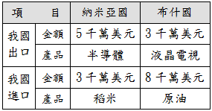附表為我國對於納米亞國與布什國兩國在西元2011年的貿易交易表。請回答第49-50題：
- 表中所列的「5,000萬美元/半導體」屬於什麼？
(甲)我國對於納米亞國的貿易支出
(乙)我國對於納米亞國的貿易收入
(丙)納米亞國對於我國的貿易支出
(丁)納米亞國對於我國的貿易收入
(A)甲乙 (B)甲丙 (C)乙丙 (D)丙丁。
- 就表中資料，納米亞國生產何項產品的「機會成本」最低？
(A)半導體 (B)稻米 (C)液晶電視 (D)原油。

